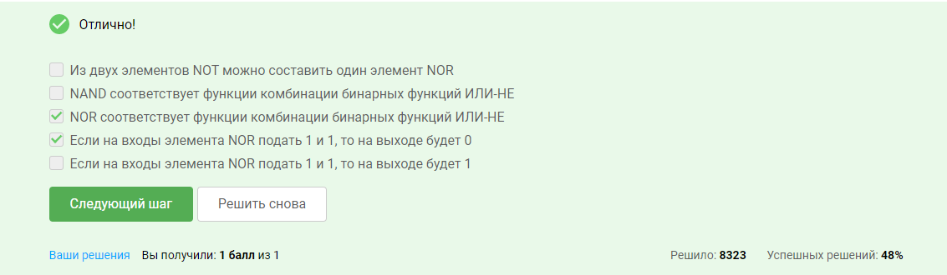

<https://stepik.org/lesson/13482/step/3?unit=3638>  
Решение:  
Из двух элементов NOT можно составить один элемент NOR  
Не подходит так как NOR состоит из Not OR

NAND соответствует функции комбинации бинарных функций ИЛИ-НЕ

Не подходит так как NAND состоит из Not and(не-и)

NOR соответствует функции комбинации бинарных функций ИЛИ-НЕ

Подходит так как NOR это не-или

Если на входы элемента NOR подать 1 и 1, то на выходе будет 0

Подходит так как 1 и 1 даст нам 1, но при отрицании будет 0

Если на входы элемента NOR подать 1 и 1, то на выходе будет 1

Не подходит так как 1 и 1 даст нам 1, но при отрицании будет 0

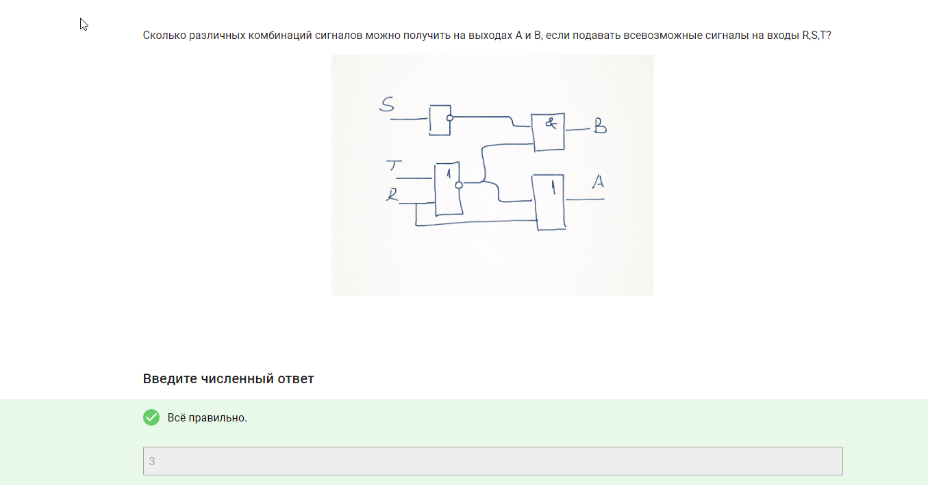

<https://stepik.org/lesson/13482/step/4?unit=3638>

Решение:  
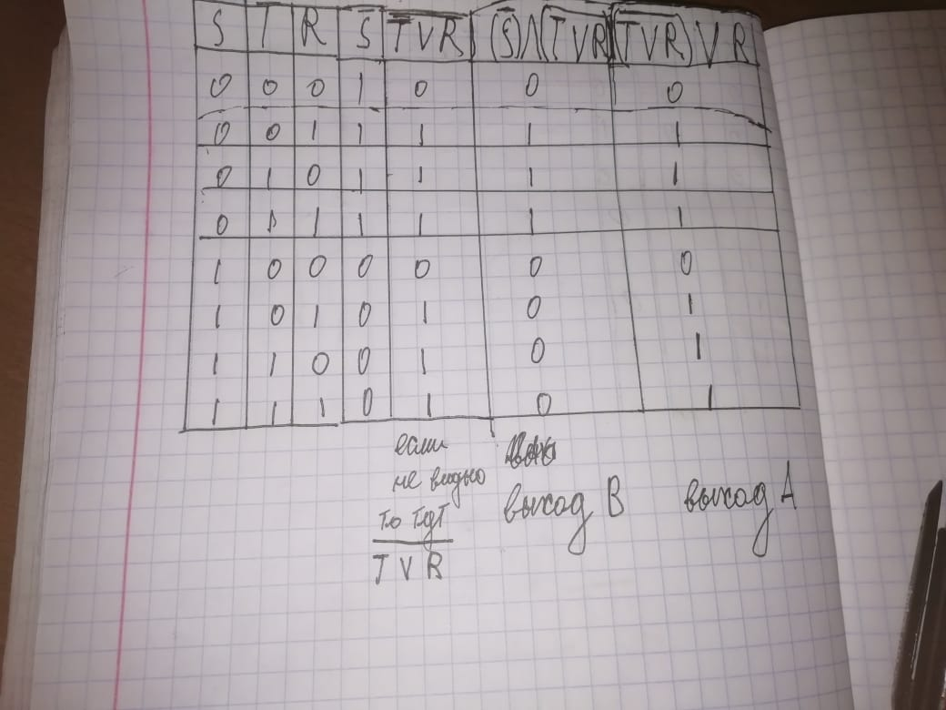

Удовлетворяющие комбинации подчеркнуты

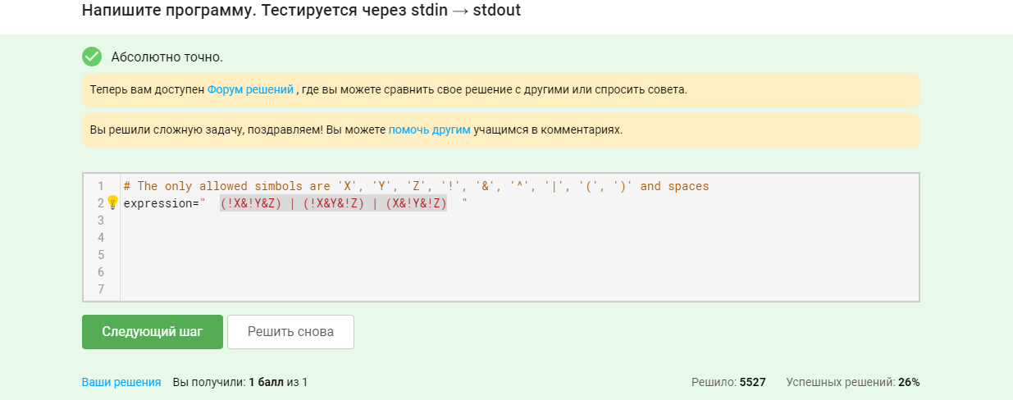

<https://stepik.org/lesson/13482/step/5?unit=3638>

Решение

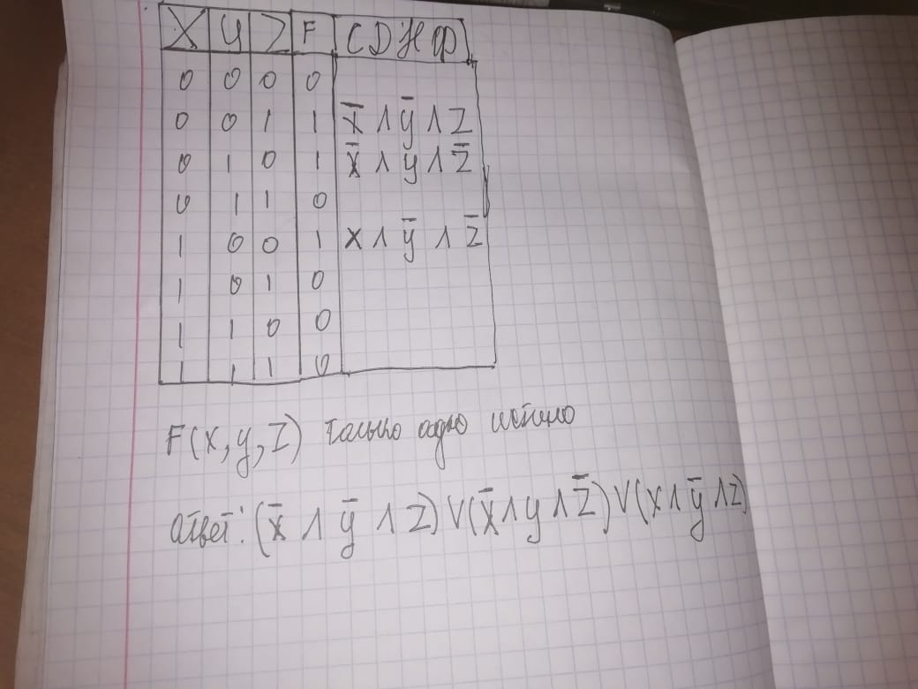

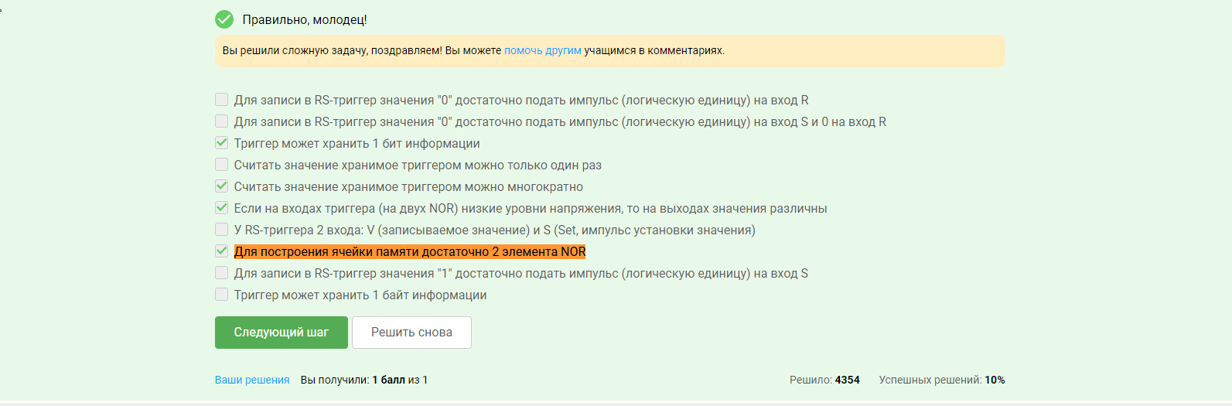

<https://stepik.org/lesson/13482/step/7?unit=3638>

Триггер может хранить 1 бит информации

Да, так как триггер может хранить только 1 бит информации

Считать значение хранимое триггером можно многократно

Да

Если на входах триггера (на двух NOR) низкие уровни напряжения, то на выходах значения различны

Да так как низкие уровни напряжения повлияют на результат.

Для построения ячейки памяти достаточно 2 элемента NOR

Да, 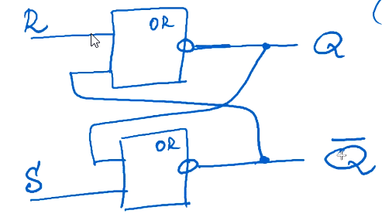

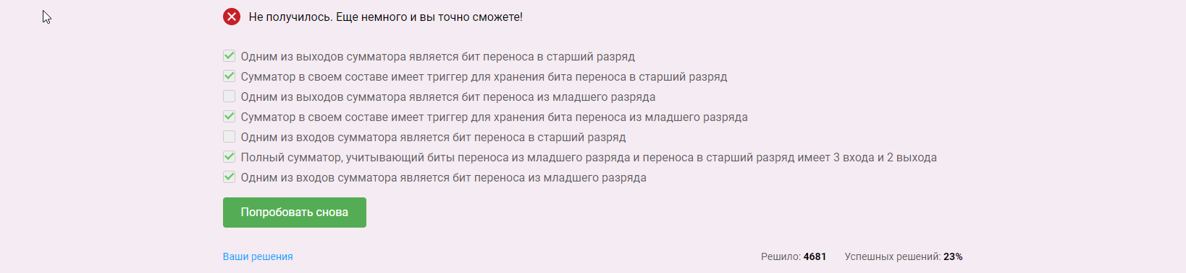

5-ое задание почему то постоянно не правильно, пробовал раз 10, но почему то не получается.

Напишу объяснение моих вариантов

Одним из выходов сумматора является бит переноса в старший разряд

Подходит так как из лекции можно узнать что имеется два выхода, один перенос в старший разряд в случае (1+1) даст 0 и перенос в старший разряд 1, а второй Когда подается 1+0 или 0+1 или 0+0.

Сумматор в своем составе имеет триггер для хранения бита переноса в старший разряд

Подходит так как из лекции можно узнать что имеется два выхода, один перенос в старший разряд в случае (1+1) даст 0 и перенос в старший разряд 1

Одним из выходов сумматора является бит переноса из младшего разряда

Не подходит так как из лекции можно узнать что у сумматора есть только два выхода, один это перенос в старший разряд, а второй результат сложения.

Сумматор в своем составе имеет триггер для хранения бита переноса из младшего разряда

Подходит так как полный сумматор имеет 3 входа, A,B и C где C перенос из младшего разряда

Одним из входов сумматора является бит переноса в старший разряд

Не подходит так как перенос бита в старший разряд является выходом из сумматора

Полный сумматор, учитывающий биты переноса из младшего разряда и переноса в старший разряд имеет 3 входа и 2 выхода

Подходит, так как полный сумматор имеет 3 входа, A,B и C где C перенос из младшего разряда и 2 выхода, один перенос в старший разряд, и результат сложения.

Одним из входов сумматора является бит переноса из младшего разряда

Подходит так как у полного сумматора имеется 3 входа, A,B и C где C перенос из младшего разряда